**《总复习：认识时间及观察物体复习》学程拓展**

1.想一想，算一算，填一填。

再煮了5分钟就熟了。饭（ ： ）煮熟。

现在已经煮了20分钟。妈妈（ ： ）开始煮饭。

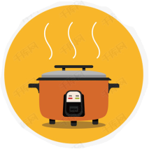 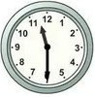 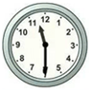 

2. 从上面看到的是图一，从正面看到的是图二，从侧面看到的也是图二。你能猜出它是什么立体图形吗？请你写一写或画一画。

图一 图二